长春金融高等专科学校

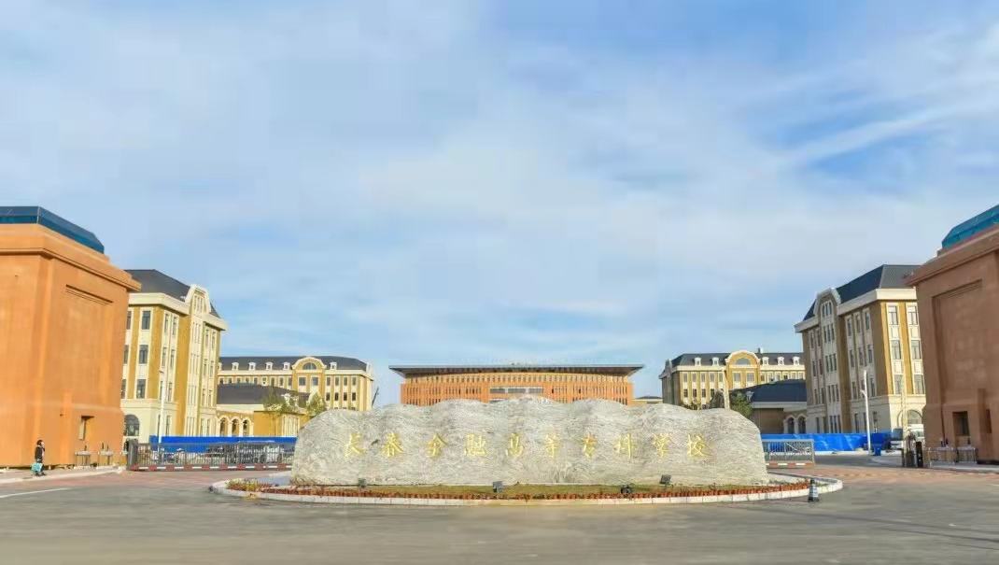


2021年

毕业生就业质量年度报告


目录
学校概况 1
报告说明 3
总述 4
第一章 就业基本情况 9
一 毕业生规模和结构 9
二 毕业去向落实率及去向 12
（一） 毕业生的毕业去向落实率 12
（二） 毕业去向分布 15
三 就业流向 18
（一） 职业流向 18
（二） 行业流向 19
（三） 用人单位流向 20
（四） 就业地区流向 25
四 毕业生升学情况 28
五 毕业生创业情况 30
六 资格证书获得情况 30
第二章 就业主要特点 33
一 求职过程 33
二 就业服务工作情况 34
三 创新创业教育情况 37
四 促进毕业生就业的政策措施 37
（一） 强化担当，加强组织领导 37
（二） 优化线上，提升服务能力 37
（三） 拓宽渠道，促进毕业生就业 38
（四） 加强指导，提高就业能力 39
（五） 关注帮扶，提供精准服务 39
（六） 深化双创，强化保障能力 39
（七） 完善统计，执行督查制度 40
第三章 就业相关分析 42
一 收入分析 42
二 专业相关度 48
三 就业满意度 50
四 职业期待吻合度 52
五 就业稳定性（以离职率来衡量） 54
六 职业发展和变化 57
（一） 毕业生职业发展情况 57
（二） 毕业生职位变化 58
第四章 就业发展趋势分析 61
一 本校就业趋势性研判 61
（一） 毕业生毕业去向以就业、升学为主 61
（二） 毕业生就业质量整体较高，为中长期职业发展奠定基础 61
（三） 助力中小型民营企业/个体，就业领域趋于多元化，积极服务地方经济发展 61
二 毕业去向落实率变化趋势 62
二 就业特点变化趋势 64
（一） 职业变化趋势 64
（二） 行业变化趋势 65
（三） 用人单位变化趋势 66
（四） 就业地区变化趋势 67
三 就业质量变化趋势 68
（一） 月收入变化趋势 68
（二） 专业相关度变化趋势 71
（三） 就业满意度变化趋势 73
（四） 职业期待吻合度变化趋势 74
（五） 离职率变化趋势 75
第五章 就业对教育教学的反馈 79
二 对人才培养的反馈 79
（一） 校友综合评价 79
（二） 教育教学评价 84
（三） 能力培养评价 88
三 改进措施 89
（一） 学校将进一步扩大就业服务覆盖面，提升线下招聘会质量 89
（二） 强化实习实践教学，注重课堂互动，提升人才培养质量 89
图表目录
学校概况 1
报告说明 3
总述 4
第一章 就业基本情况 9
图 1-1 毕业生的性别结构 9
图 1-2 毕业生的生源结构 10
表 1-1 毕业生的生源结构 10
图 1-3 各学院的毕业生人数 11
表 1-2 各专业的毕业生人数 11
图 1-4 毕业生的毕业去向落实率 12
图 1-5 毕业生的毕业去向落实率 13
图 1-6 各学院毕业生的毕业去向落实率 13
表 1-3 各专业毕业生的毕业去向落实率 14
图 1-7 毕业去向分布 15
表 1-4 各学院的毕业去向分布 16
表 1-5 各专业的毕业去向分布 16
图 1-8 毕业生从事的主要职业类 18
表 1-6 各学院毕业生实际从事的主要职业 19
表 1-7 各专业毕业生实际从事的主要职业 19
图 1-9 毕业生就业的主要行业类 19
表 1-8 各学院毕业生实际就业的主要行业 20
表 1-9 各专业毕业生实际就业的主要行业 20
图 1-10 不同类型用人单位分布 20
图 1-11 不同规模用人单位分布 21
图 1-12 各学院毕业生的用人单位类型分布 21
图 1-13 各专业毕业生的用人单位类型分布 22
图 1-14 各学院毕业生的用人单位规模分布 23
图 1-15 各专业毕业生的用人单位规模分布 24
图 1-16 毕业生在世界500强就业的比例 25
图 1-17 毕业生在吉林就业的比例 25
图 1-18 常见区域划分比例 26
表 1-10 主要就业城市分布 26
图 1-19 本省从事的主要职业类 27
图 1-20 本省就业的主要行业类 27
图 1-21 毕业生的升学比例 28
图 1-22 各学院毕业生的升学比例 28
图 1-23 各专业毕业生的升学比例 29
图 1-24 毕业生的自主创业比例 30
图 1-25 毕业生获得资格证书比例 30
表 1-11 各专业毕业生获得资格证书比例 31
第二章 就业主要特点 33
图 2-1 毕业生的求职过程 33
图 2-2 毕业生对就业服务工作的总体满意度 34
图 2-3 毕业生接受就业服务的比例及有效性评价（多选） 34
图 2-4 各学院毕业生对就业服务工作的总体满意度 35
图 2-5 毕业生获得第一份工作的渠道 36
图 2-6 毕业生接受母校提供的创新创业教育及认为其有效的比例（多选） 37
第三章 就业相关分析 42
图 3-1 毕业生的月收入 42
图 3-2 各学院毕业生的月收入 43
图 3-3 各专业毕业生的月收入 44
图 3-4 毕业生享受“五险一金”情况 45
图 3-5 各学院毕业生享受“五险一金”情况 46
图 3-6 各专业毕业生享受“五险一金”情况 47
图 3-7 毕业生的工作与专业相关度 48
图 3-8 各学院毕业生的工作与专业相关度 49
图 3-9 各专业毕业生的工作与专业相关度 49
图 3-10 毕业生的就业满意度 50
图 3-11 毕业生对就业不满意的原因（多选） 50
图 3-12 各学院毕业生的就业满意度 51
图 3-13 各专业毕业生的就业满意度 51
图 3-14 毕业生的职业期待吻合度 52
图 3-15 各专业毕业生的职业期待吻合度 53
图 3-16 毕业生的离职率 54
图 3-17 各学院毕业生的离职率 55
图 3-18 各专业毕业生的离职率 56
图 3-19 毕业生有过薪资或职位提升的比例 57
图 3-20 各学院毕业生有过薪资或职位提升的比例 57
图 3-21 各专业毕业生有过薪资或职位提升的比例 58
图 3-22 毕业生有过转岗的比例 58
图 3-23 各学院毕业生有过转岗的比例 59
图 3-24 各专业毕业生有过转岗的比例 59
第四章 就业发展趋势分析 61
图 4-1 毕业去向落实率变化趋势 62
图 4-2 各学院毕业生的毕业去向落实率变化趋势 62
图 4-3 各专业毕业生的毕业去向落实率变化趋势 63
图 4-4 主要职业类需求变化趋势 64
图 4-5 主要行业类需求变化趋势 65
图 4-6 不同类型用人单位需求变化趋势 66
图 4-7 不同规模用人单位需求变化趋势 66
图 4-8 毕业生在吉林就业的比例变化趋势 67
表 4-1 毕业生主要就业城市的变化趋势 67
图 4-9 月收入变化趋势 68
图 4-10 各学院毕业生的月收入变化趋势 69
图 4-11 各专业毕业生的月收入变化趋势 70
图 4-12 专业相关度变化趋势 71
图 4-13 各学院毕业生的工作与专业相关度变化趋势 71
图 4-14 各专业毕业生的工作与专业相关度变化趋势 72
图 4-15 就业满意度变化趋势 73
图 4-16 各学院毕业生的就业满意度变化趋势 73
图 4-17 各专业毕业生的就业满意度变化趋势 74
图 4-18 职业期待吻合度变化趋势 74
图 4-19 各专业毕业生的职业期待吻合度变化趋势 75
图 4-20 离职率变化趋势 75
图 4-21 各学院毕业生的离职率变化趋势 76
图 4-22 各专业毕业生的离职率变化趋势 77
第五章 就业对教育教学的反馈 79
图 5-4 毕业生对母校的推荐度 79
图 5-5 各学院毕业生对母校的推荐度 80
图 5-6 各专业毕业生对母校的推荐度 81
图 5-7 毕业生对母校的满意度 82
图 5-8 各学院毕业生对母校的满意度 82
图 5-9 各专业毕业生对母校的满意度 83
图 5-10 毕业生对母校的教学满意度 84
图 5-11 各学院毕业生的教学满意度 84
图 5-12 各专业毕业生的教学满意度 85
图 5-13 教学各方面改进需求（多选） 86
图 5-14 教师指导满足度 86
图 5-15 教学设施满足度 87
图 5-16 工作中最重要的通用能力及增值情况 88


学校概况
长春金融高等专科学校座落于素有“天然氧吧”之称的长春莲花山生态旅游度假区，环境优美、生态宜人，是名副其实的山水校园。校园占地面积60万平方米，规划建筑面积25万平方米，2021年10月，一期正式投入使用。
1960年，学校由财贸部主导建立，名为吉林省财政金融学校，与新中国第一所金融院校——东北银行专门学校同根同源，1969年停止招生。1978年，中国人民银行在此基础上恢复建立吉林省银行学校，1979年更名为吉林银行学校。1983年在校内创办中国人民银行吉林省分行职工大学，1984年升格为长春金融专科学校，1992年更名为长春金融高等专科学校，2000年成为中央与地方共建共管的金融院校。学校集金融人才培养、金融行业培训、金融科技创新、金融文化传承与创新为一体，是吉林省现代金融职业教育服务基地和金融服务业人才供给的主渠道。
学校现有在校生9060人，设有金融学院、会计学院、信息技术学院、经济管理学院、国际教育学院、继续教育学院、创业教育学院、马克思主义学院、文化基础部和体育教研部10个教学单位，开设金融服务与管理、国际金融、财富管理、金融科技应用、大数据与会计、会计信息管理、资产评估与管理、计算机应用技术、大数据技术、物联网应用技术、市场营销、现代物流管理、电子商务、空中乘务、社区管理与服务等36个专业，是吉林省金融专业设置最早、专业覆盖面最广的院校之一。现有国家级教学改革试点专业2个、教育部教学改革示范专业2个、吉林省高等学校高水平专业（群）5个、省级教学改革试点专业2个、省级教学改革示范专业1个、省级特色专业群2个、省级品牌专业群3个、省级精品课5门、优秀课24门、省级优秀教学团队5支、省级教学成果奖6项。现有教职工402人，其中教授33人、副教授83人，博士、在读博士34人，硕士241人，拥有全国优秀教师1人、全国金融行指委委员1人、省政府决策咨询委员1人、享受国务院特殊津贴2人、长白山技能名师3人、吉林省拔尖创新人才3人、吉林省有突出贡献的中青年专业技术人才4人、吉林省社会科学学科规划专家5人，省级教学名师、优秀教师、师德标兵10余人。双师型教师占专任教师总数的50.19%，形成了一支学历较高、职称和年龄结构合理、素质优良、专兼结合的师资队伍。学校以服务金融领域为特色，致力于技术技能型金融人才培养，与多家银行、企业合作，建立了百余家校外实习基地，建设了32个专业实验室，形成了银行、证券、保险、电子商务等专业全覆盖的校内实训基地，全面推进了“校企合作、产教融合”的人才培养模式。学校创办创建了吉林省金融文化研究中心、吉林省科技金融研究中心、吉林省金融安全研究中心、东北亚金融博物馆等国内首创和吉林省人文社科重点研究基地，取得了丰硕的科研成果，正逐步成为吉林省金融业发展的智库。
学校在金融教育领域独树一帜，办学治校得到社会各界的普遍认同，先后荣获吉林省五一劳动奖状、吉林省精神文明建设先进单位、吉林省文明单位等荣誉称号，因在全国和我省金融教育领域影响广泛，被吸纳为中国金融教育发展基金会名誉理事单位、教育部全国金融行业教学指导委员会成员单位、中国高等教育学会职教分会常务理事单位、中国金融博物馆联盟副理事长单位、吉林省金融学会常务理事长单位、吉林省政治经济学学会常务理事长单位，是全国和吉林省“深化创新创业教育改革示范高校”、教育部和吉林省职业教育现代学徒制首批试点院校、教育部1+X证书制度试点吉林省牵头院校、吉林省2020年度现代职业教育改革发展示范校、吉林省特色高水平高职学校、吉林省中华职业教育社改革创新实验校、吉林省“三全育人”综合改革试点高校、吉林省首届黄炎培职业教育奖优秀学校奖获得单位、吉林省职业教育示创新型物流高技能人才示范性实习实训基地、吉林省金融行业教学指导委员会发起单位、吉林省职业教育示范性实习实训基地、吉林省高校创新创业教育联盟副理事长单位、吉林省高校社科期刊研究会秘书长单位，《长春金融高等专科学校学报》被评为全国高校优秀社科期刊、吉林省一级期刊。
学校生源质量优良，人才培养得到社会各界的广泛认同，招生工作连续三年创历史新高，录取分数线、第一志愿投档率和报到率连续保持吉林省同类院校之首。其中金融、会计专业均在二本线左右，普通专业录取均为三本线上，毕业生连续三年初次就业率超过85%，用人单位对毕业生满意度为100%，在金融行业就业的学生比例超过50%；专升本录取率达到50%，名列全省前茅。恢复建校以来，学校为全国培养了近4万名优秀毕业生，培训金融行业员工5万多人次。校友中任各级金融机构局长、行长以上职务的1500余人，金融高管5000余人，在我省县以上人民银行、银监局、各类金融机构任中层以上干部的占50%以上，中国邮政储蓄银行总行监事长陈跃军、中国人民银行天津分行行长兼外汇管理局局长周振海、吉林省银监局原局长高飞、中国银行原吉林省分行行长张平、光大银行长春分行行长王守坤、中国交通银行吉林省分行行长刘清军、盛京银行长春分行行长张学文、吉林银行长春分行行长王俊翔、安华农业保险公司总裁张剑峰、都邦财产保险股份有限公司董事长郑国如、东北袜业纺织工业园董事长田中君、吉林省阜康酒精集团公司董事长杨文柱等均为学校毕业生。学校被誉为吉林省“金融界黄埔、银行家摇篮”。
学校坚持“科学、民主、务实、求是”的办学精神，秉承“诚信、笃学、崇实、创新”的校训，全面提升内涵、拓展外延、凝聚力量，努力将学校建设成为金融特色鲜明，东北亚区域合作办学水平较高，核心竞争力较强的本科层次院校。

报告说明
党的十九大强调“就业是最大的民生。要坚持就业优先战略和积极就业政策，实现更高质量和更充分就业”。党的十九届五中全会强调“强化就业优先政策，千方百计稳定和扩大就业，完善重点群体就业支持体系。促进高校毕业生就业是就业工作的重中之重”。
为进一步学习贯彻习近平新时代中国特色社会主义思想和党的十九大、十九届五中全会精神，落实全国高校思想政治工作会议和全国教育大会精神，深入构建全员全过程全方位育人格局，学校根据《教育部关于做好2021届全国普通高校毕业生就业创业工作的通知》（教学〔2020〕5号）、《教育部办公厅关于编制发布高校毕业生就业质量年度报告的通知》（教学厅函〔2013〕25号）等文件精神，结合学校实际情况，编制和正式发布《长春金融高等专科学校2021届毕业生就业质量年度报告》。

报告中的数据来源于以下方面

长春金融高等专科学校2021届毕业生就业数据
数据统计截止日期为2021年12月15日。
主要涵盖就业基本情况等方面内容。

第三方专业机构调研数据

毕业生调研数据：调查面向全校2021届毕业生，共回收有效问卷1010份，回收问卷数量占毕业生总人数的44.9%，主要涵盖就业特点、就业相关分析、就业对教育教学的反馈等方面内容。

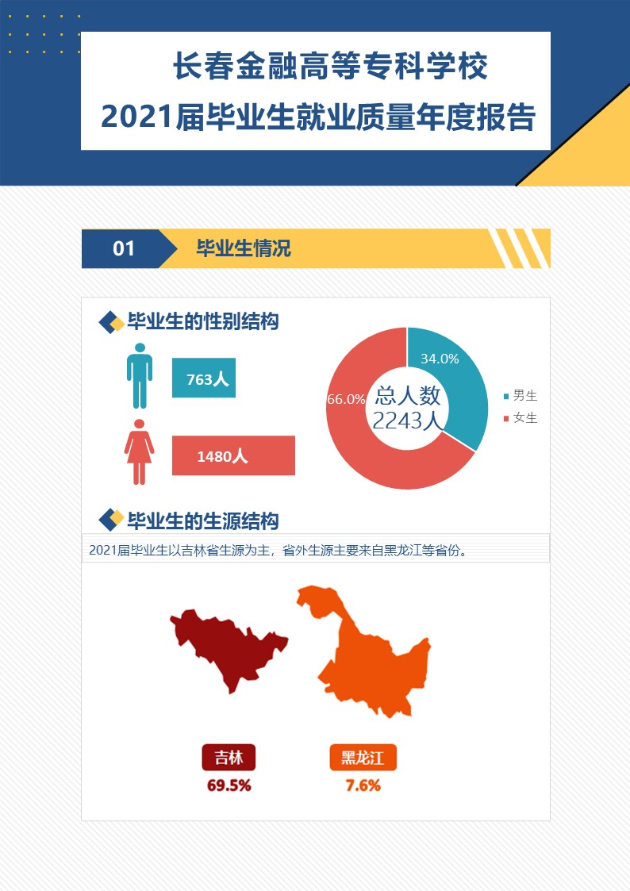
总述
。
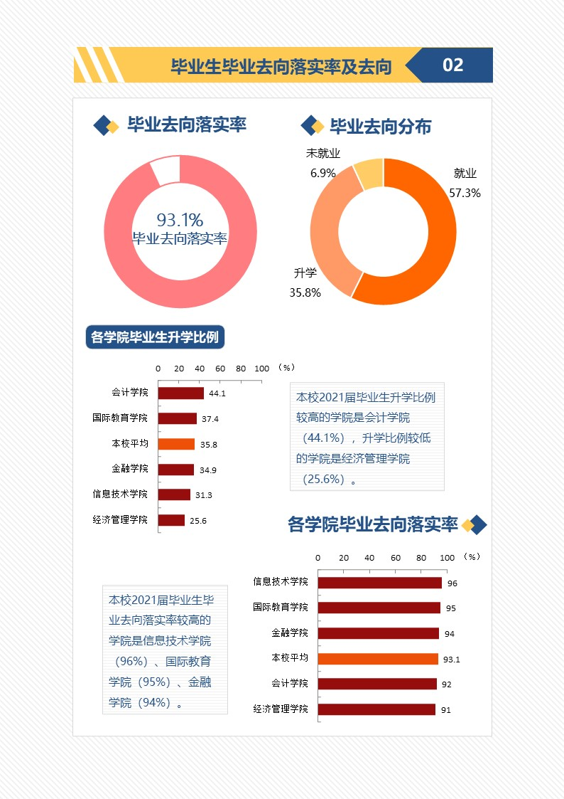

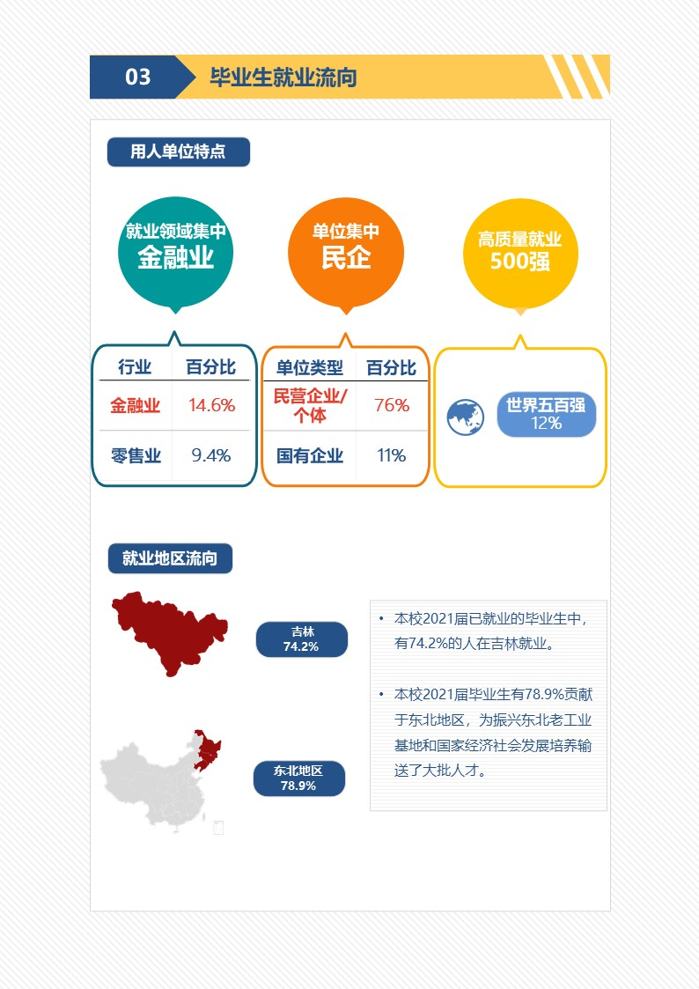
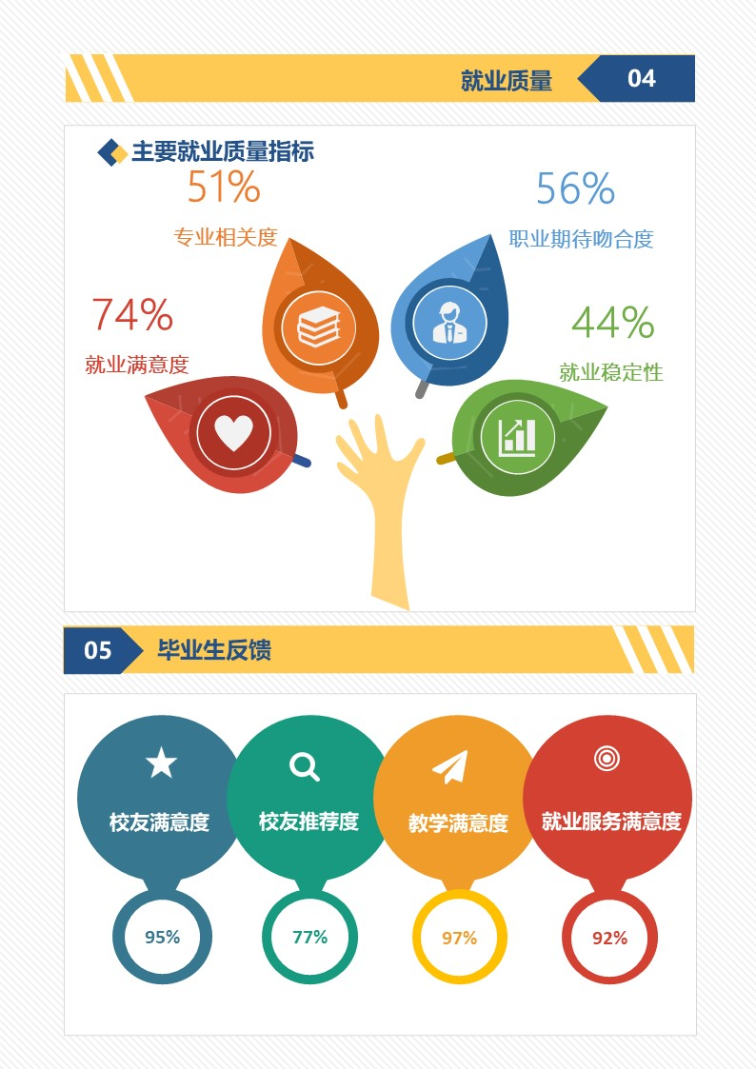

就业
基本情况
  - 就业基本情况

毕业生的就业基本情况反映了毕业生毕业后的基本去向。本章主要从毕业生的毕业去向落实率及去向、职业和行业流向、毕业生升学和自主创业情况来展现本校毕业生就业的基本情况。
    - 毕业生规模和结构
        - 总毕业生人数
长春金融高等专科学校2021届总毕业生人数为2243人。
        - 毕业生的性别结构
从性别结构来看，本校2021届毕业生中，男生占34.0%，女生占66.0%。男生占比低于女生。
              - 毕业生的性别结构
数据来源：吉林省高等学校毕业生就业指导中心数据平台。

        - 毕业生的生源结构
本校2021届毕业生以吉林（69.5%）生源为主，其次是黑龙江（7.6%）。
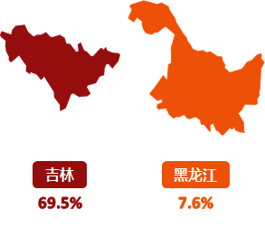
              - 毕业生的生源结构
数据来源：吉林省高等学校毕业生就业指导中心数据平台。

                - 毕业生的生源结构
生源地 | 人数（人） | 比例（%）
吉林 | 1558 | 69.5
黑龙江 | 171 | 7.6
新疆 | 93 | 4.1
河北 | 87 | 3.9
内蒙古 | 72 | 3.2
山东 | 62 | 2.8
河南 | 39 | 1.7
辽宁 | 37 | 1.6
浙江 | 25 | 1.1
青海 | 16 | 0.7
贵州 | 15 | 0.7
甘肃 | 14 | 0.6
四川 | 14 | 0.6
云南 | 7 | 0.3
安徽 | 5 | 0.2
西藏 | 5 | 0.2
宁夏 | 4 | 0.2
广东 | 4 | 0.2
重庆 | 3 | 0.1
江西 | 3 | 0.1
山西 | 3 | 0.1
海南 | 2 | 0.1
福建 | 1 | <0.1
广西 | 1 | <0.1
江苏 | 1 | <0.1
湖北 | 1 | <0.1
注：表中数据均保留一位小数，由于四舍五入，相加可能不等于100%。
数据来源：吉林省高等学校毕业生就业指导中心数据平台。
        - 各学院及专业毕业生人数
本校2021届毕业生分布在5个学院，其中规模较大的学院是会计学院、金融学院。
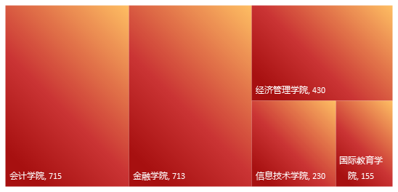
              - 各学院的毕业生人数
数据来源：吉林省高等学校毕业生就业指导中心数据平台。
本校2021届毕业生分布在18个专业，其中规模较大的专业是会计、金融管理。
                - 各专业的毕业生人数
专业名称 | 毕业生人数（人） | 比例（%） | 专业名称 | 毕业生人数（人） | 比例（%）
会计 | 357 | 15.9 | 国际金融 | 94 | 4.2
金融管理 | 342 | 15.2 | 国际金融（中外合作办学） | 85 | 3.8
电子商务 | 162 | 7.2 | 资产评估与管理 | 82 | 3.7
财务管理 | 159 | 7.1 | 物流管理 | 75 | 3.3
市场营销 | 157 | 7.0 | 计算机网络技术 | 70 | 3.1
会计信息管理 | 117 | 5.2 | 会计（中外合作办学） | 70 | 3.1
计算机应用技术 | 114 | 5.1 | 证券与期货 | 64 | 2.9
互联网金融 | 112 | 5.0 | 物联网应用技术 | 46 | 2.1
投资与理财 | 101 | 4.5 | 国际贸易实务 | 36 | 1.6
数据来源：吉林省高等学校毕业生就业指导中心数据平台。
    - 毕业去向落实率及去向
毕业去向落实率反映了毕业生毕业的落实情况，按照教育部公布的高校毕业生毕业去向落实率的计算公式为：
毕业生毕业去向落实率=（已就业毕业生人数÷毕业生总人数）×100%
毕业生总人数=已就业毕业生人数+待就业毕业生人数+暂时不就业毕业生人数
已就业毕业生包括：就业、升学。
      - 毕业生的毕业去向落实率
        - 毕业生的毕业去向落实率
截至2021年8月28日，本校2021届毕业生的毕业去向落实率为85.3%，多数毕业生已落实就业。
              - 毕业生的毕业去向落实率
数据来源：吉林省高等学校毕业生就业指导中心数据平台。
截至2021年12月15日，本校2021届毕业生的毕业去向落实率为93.1%，多数毕业生已落实就业。
              - 毕业生的毕业去向落实率
数据来源：吉林省高等学校毕业生就业指导中心数据平台。
        - 各学院及专业的毕业去向落实率
截至2021年12月15日，本校2021届毕业生中，毕业去向落实率较高的学院是信息技术学院（96%）、国际教育学院（95%）、金融学院（94%）。
              - 各学院毕业生的毕业去向落实率
数据来源：吉林省高等学校毕业生就业指导中心数据平台。

截至2021年12月15日，本校2021届毕业生中，毕业去向落实率较高的专业是资产评估与管理、物联网应用技术（均为98%），毕业去向落实率较低的专业是电子商务（85%）。
                - 各专业毕业生的毕业去向落实率
专业名称 | 人数 | 比例（%） | 专业名称 | 人数 | 比例（%）
资产评估与管理 | 82 | 98 | 金融管理 | 342 | 94
物联网应用技术 | 46 | 98 | 投资与理财 | 101 | 94
证券与期货 | 64 | 97 | 会计信息管理 | 117 | 94
会计（中外合作办学） | 70 | 97 | 国际贸易实务 | 36 | 94
计算机应用技术 | 114 | 96 | 国际金融（中外合作办学） | 85 | 94
计算机网络技术 | 70 | 96 | 本校平均 | 2243 | 93.1
国际金融 | 94 | 95 | 财务管理 | 159 | 93
互联网金融 | 112 | 95 | 会计 | 357 | 89
市场营销 | 157 | 95 | 电子商务 | 162 | 85
物流管理 | 75 | 95 | - | - | -
数据来源：吉林省高等学校毕业生就业指导中心数据平台。

      - 毕业去向分布
        - 毕业去向分布
毕业生毕业后的去向可以反映高校的人才培养定位达成情况，截至2021年12月15日，本校2021届毕业生以就业、升学为主，最主要的去向是“升学”（35.8%），反映了本校毕业生升学意愿强烈，同时也体现出本校对专升本扩招政策落实到位。此外，本届毕业生“签就业协议形式就业”的比例为32.0%。
              - 毕业去向分布
注：图中数据均保留一位小数，由于四舍五入，相加可能不等于100%。
数据来源：吉林省高等学校毕业生就业指导中心数据平台。
        - 各学院及专业的毕业去向
截至2021年12月15日，本校2021届信息技术学院毕业生签就业协议形式就业的比例（59.1%）较高，会计学院毕业生升学的比例（44.1%）较高。
                - 各学院的毕业去向分布
单位：%

学院名称 | 就业 |  |  |  |  | 升学 | 未就业
学院名称 | 签就业协议形式就业 | 其他录用形式就业 | 签劳动合同形式就业 | 应征义务兵 | 自主创业 | 升学 | 待就业
本校平均 | 32.0 | 18.0 | 6.5 | 0.6 | 0.2 | 35.8 | 6.9
信息技术学院 | 59.1 | 1.3 | 2.6 | 1.3 | 0.4 | 31.3 | 3.9
金融学院 | 32.4 | 18.8 | 7.2 | 1.0 | 0.1 | 34.9 | 5.6
国际教育学院 | 31.0 | 12.3 | 13.5 | 0.6 | 0.6 | 37.4 | 4.5
经济管理学院 | 28.4 | 27.4 | 9.5 | 0.0 | 0.0 | 25.6 | 9.1
会计学院 | 25.3 | 18.0 | 3.8 | 0.3 | 0.1 | 44.1 | 8.4
注：图中数据均保留一位小数，由于四舍五入，相加可能不等于100%。
数据来源：吉林省高等学校毕业生就业指导中心数据平台。

截至2021年12月15日，本校2021届计算机网络技术、物联网应用技术专业毕业生签就业协议形式就业的比例（分别为67.1%、63.0%）较高，会计专业毕业生升学的比例（51.0%）较高。
                - 各专业的毕业去向分布
单位：%

专业名称 | 就业 |  |  |  |  | 升学 | 未就业
专业名称 | 签就业协议形式就业 | 其他录用形式就业 | 签劳动合同形式就业 | 应征义务兵 | 自主创业 | 升学 | 待就业
本校平均 | 32.0 | 18.0 | 6.5 | 0.6 | 0.2 | 35.8 | 6.9
计算机网络技术 | 67.1 | 2.9 | 0.0 | 1.4 | 1.4 | 22.9 | 4.3
物联网应用技术 | 63.0 | 2.2 | 2.2 | 2.2 | 0.0 | 28.3 | 2.2
投资与理财 | 53.5 | 15.8 | 1.0 | 1.0 | 0.0 | 22.8 | 5.9
证券与期货 | 53.1 | 1.6 | 6.3 | 3.1 | 0.0 | 32.8 | 3.1
计算机应用技术 | 52.6 | 0.0 | 4.4 | 0.9 | 0.0 | 37.7 | 4.4
电子商务 | 45.1 | 9.9 | 5.6 | 0.0 | 0.0 | 24.1 | 15.4
互联网金融 | 42.9 | 5.4 | 11.6 | 1.8 | 0.0 | 33.0 | 5.4
资产评估与管理 | 42.7 | 24.4 | 0.0 | 0.0 | 0.0 | 30.5 | 2.4
会计（中外合作办学） | 34.3 | 8.6 | 11.4 | 0.0 | 0.0 | 42.9 | 2.9
财务管理 | 29.6 | 14.5 | 2.5 | 0.0 | 0.0 | 46.5 | 6.9
市场营销 | 28.7 | 33.1 | 10.8 | 0.0 | 0.0 | 22.3 | 5.1
会计信息管理 | 28.2 | 32.5 | 4.3 | 0.0 | 0.0 | 29.1 | 6.0
国际金融（中外合作办学） | 28.2 | 15.3 | 15.3 | 1.2 | 1.2 | 32.9 | 5.9
金融管理 | 22.8 | 23.1 | 7.9 | 0.3 | 0.3 | 39.5 | 6.1
会计 | 18.5 | 13.4 | 5.0 | 0.6 | 0.3 | 51.0 | 11.2
国际金融 | 18.1 | 34.0 | 6.4 | 1.1 | 0.0 | 35.1 | 5.3
国际贸易实务 | 8.3 | 41.7 | 16.7 | 0.0 | 0.0 | 27.8 | 5.6
物流管理 | 1.3 | 46.7 | 12.0 | 0.0 | 0.0 | 34.7 | 5.3
注：图中数据均保留一位小数，由于四舍五入，相加可能不等于100%。
数据来源：吉林省高等学校毕业生就业指导中心数据平台。
    - 就业流向
      - 职业流向
        - 毕业生从事的主要职业
本校2021届毕业生从事的主要职业类如下图所示，毕业生就业量较大的职业类为财务/审计/税务/统计（21.1%），此外在金融（银行/基金/证券/期货/理财）（14.3%）、销售（12.1%）等行业也有所分布。
              - 毕业生从事的主要职业类
数据来源：麦可思-长春金融高等专科学校2021届毕业生培养质量评价数据。

        - 各学院及专业的职业流向
本校2021届毕业生的职业流向和各学院、各专业培养情况基本吻合，会计学院毕业生主要从事会计、出纳员、银行柜员工作，会计信息管理专业毕业生主要从事会计工作。
                - 各学院毕业生实际从事的主要职业
学院名称 | 本校该学院毕业生从事的主要职业
国际教育学院 | 会计
会计学院 | 会计；出纳员；银行柜员
金融学院 | 会计；银行柜员
经济管理学院 | 营业员
注：个别学院因样本较少没有包括在内。
数据来源：麦可思-长春金融高等专科学校2021届毕业生培养质量评价数据。
                - 各专业毕业生实际从事的主要职业
学院名称 | 专业名称 | 本校该专业毕业生从事的主要职业
国际教育学院 | 会计（中外合作办学） | 会计
会计学院 | 会计 | 会计
会计学院 | 会计信息管理 | 会计
注：个别专业因样本较少没有包括在内。
数据来源：麦可思-长春金融高等专科学校2021届毕业生培养质量评价数据。
      - 行业流向
        - 毕业生从事的主要行业
本校2021届毕业生就业的主要行业类如下表所示。本校2021届毕业生就业量较大的行业类为金融业（14.6%），此外在零售业（9.4%）、信息传输/软件和信息技术服务业（8.2%）、各类专业设计与咨询服务业（7.1%）等行业也有所分布。
              - 毕业生就业的主要行业类
数据来源：麦可思-长春金融高等专科学校2021届毕业生培养质量评价数据。
        - 各学院及专业的行业流向
学院专业层面，会计学院毕业生主要就业于会计、审计与税务服务业；金融管理专业毕业生主要就业于保险代理、经销、其他保险相关业
                - 各学院毕业生实际就业的主要行业
学院名称 | 本校该学院毕业生就业的主要行业
会计学院 | 会计、审计与税务服务业
金融学院 | 保险代理、经销、其他保险相关业
注：个别学院因样本较少没有包括在内。
数据来源：麦可思-长春金融高等专科学校2021届毕业生培养质量评价数据。

                - 各专业毕业生实际就业的主要行业
学院名称 | 专业名称 | 本校该专业毕业生就业的主要行业
会计学院 | 会计 | 会计、审计与税务服务业
金融学院 | 金融管理 | 保险代理、经销、其他保险相关业
注：个别专业因样本较少没有包括在内。
数据来源：麦可思-长春金融高等专科学校2021届毕业生培养质量评价数据。

      - 用人单位流向
        - 毕业生的用人单位流向
本校2021届毕业生主要就业的用人单位类型是民营企业/个体（76%），毕业生主要就业于300人及以下规模（67%）的中小型用人单位。
              - 不同类型用人单位分布
数据来源：麦可思-长春金融高等专科学校2021届毕业生培养质量评价数据。

              - 不同规模用人单位分布
数据来源：麦可思-长春金融高等专科学校2021届毕业生培养质量评价数据。
        - 各学院及专业的用人单位流向
本校2021届各学院及专业毕业生受雇用人单位的类型及规模均主要为民营企业/个体、300人及以下规模的用人单位。另外，国际教育学院毕业生有20%就业于国有企业，31%就业于1000人以上规模的用人单位。
              - 各学院毕业生的用人单位类型分布
数据来源：麦可思-长春金融高等专科学校2021届毕业生培养质量评价数据。
              - 各专业毕业生的用人单位类型分布
注：个别专业由于样本较少没有包括在内。
数据来源：麦可思-长春金融高等专科学校2021届毕业生培养质量评价数据。

              - 各学院毕业生的用人单位规模分布
数据来源：麦可思-长春金融高等专科学校2021届毕业生培养质量评价数据。

              - 各专业毕业生的用人单位规模分布
注：个别专业由于样本较少没有包括在内。
数据来源：麦可思-长春金融高等专科学校2021届毕业生培养质量评价数据。
        - 毕业生在世界500强就业情况
在世界500强企业就业是高质量就业的表现，本校2021届有12%的毕业生在世界500强企业就业。
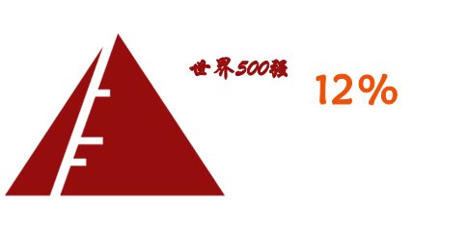
              - 毕业生在世界500强就业的比例
数据来源：麦可思-长春金融高等专科学校2021届毕业生培养质量评价数据。

      - 就业地区流向
        - 就业毕业生的地区流向
截至2021年8月28日，本校2021届已就业的毕业生中，有74.2%的人在吉林就业，本省就业的平均月收入为3654元，省内就业的城市主要是长春、吉林、松原、四平。
              - 毕业生在吉林就业的比例
数据来源：吉林省高等学校毕业生就业指导中心数据平台。

从就业区域来看，本校2021届已就业的毕业生中，有78.9%服务于东北地区。
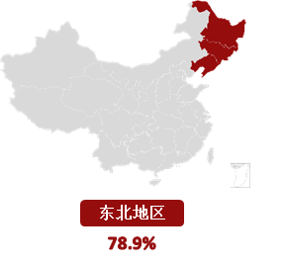
              - 常见区域划分比例
数据来源：吉林省高等学校毕业生就业指导中心数据平台。

                - 主要就业城市分布
就业城市 | 占本校就业毕业生的人数百分比（%）
长春市 | 54.9
吉林市 | 4.7
松原市 | 4.4
四平市 | 4.3
北京市 | 2.2
数据来源：吉林省高等学校毕业生就业指导中心数据平台。
        - 本省从事的主要职业
本校2021届在本省就业的毕业生主要从事的职业类是财务/审计/税务/统计（20.0%）、金融（银行/基金/证券/期货/理财）（16.5%）等。
              - 本省从事的主要职业类
数据来源：麦可思-长春金融高等专科学校2021届毕业生培养质量评价数据。

        - 本省从事的主要行业
本校2021届在本省就业的毕业生主要服务的行业类是金融业（19.4%），此外在零售业、教育业（均为9.1%）也有较多分布。
              - 本省就业的主要行业类
数据来源：麦可思-长春金融高等专科学校2021届毕业生培养质量评价数据。
    - 毕业生升学情况
        - 毕业生的升学比例
截至2021年12月15日，本校2021届毕业生的升学比例为35.8%。
              - 毕业生的升学比例
数据来源：吉林省高等学校毕业生就业指导中心数据平台。

        - 各学院及专业升学比例
截至2021年12月15日，本校2021届毕业生中，会计学院、国际教育学院、金融学院、信息技术学院、经济管理学院的升学比例分别为44.1%、37.4%、34.9%、31.3%、25.6%。
              - 各学院毕业生的升学比例
数据来源：吉林省高等学校毕业生就业指导中心数据平台。
截至2021年12月15日，本校2021届毕业生升学比例较高的专业是会计（51.0%）、财务管理（46.5%），升学比例较低的专业是市场营销（22.3%）、投资与理财（22.8%）、计算机网络技术（22.9%）。
              - 各专业毕业生的升学比例
数据来源：吉林省高等学校毕业生就业指导中心数据平台。
    - 毕业生创业情况
        - 毕业生的自主创业比例
截至2021年12月15日，本校2021届有4人毕业生在创业。

              - 毕业生的自主创业比例
数据来源：吉林省高等学校毕业生就业指导中心数据平台。
    - 资格证书获得情况
        - 毕业生获得资格证书的比例
本校2021届有32%的毕业生获得能力证书，此外还均有12%获得职业资格证书、1+X职业技能等级证书。
              - 毕业生获得资格证书比例
数据来源：麦可思-长春金融高等专科学校2021届毕业生培养质量评价数据。
        - 各专业毕业生获得资格证书的比例
从专业层面来看，本校2021届财务管理、互联网金融、计算机网络技术、市场营销专业分别有50%、48%、48%、45%的毕业生获得能力证书，职业资格证书获得比例较高的专业是财务管理（26%）、证券与期货（21%）。
                - 各专业毕业生获得资格证书比例
单位：%
专业名称 | 能力证书（驾照、普通话等级证等） | 职业资格证书（如会计职称证书、导游证、护士执业证书等） | 1+X职业技能等级证书 | 语言类等级证书 | 计算机等级证书 | 没有获得上述证书
本校平均 | 32 | 12 | 12 | 4 | 3 | 50
财务管理 | 50 | 26 | 0 | 6 | 0 | 35
互联网金融 | 48 | 13 | 10 | 6 | 6 | 42
计算机网络技术 | 48 | 4 | 0 | 4 | 0 | 43
市场营销 | 45 | 4 | 2 | 2 | 2 | 49
会计（中外合作办学） | 43 | 7 | 2 | 11 | 7 | 46
国际金融（中外合作办学） | 40 | 8 | 4 | 2 | 6 | 51
金融管理 | 37 | 14 | 2 | 2 | 0 | 54
会计 | 27 | 17 | 26 | 4 | 2 | 46
证券与期货 | 26 | 21 | 0 | 5 | 0 | 58
电子商务 | 26 | 4 | 15 | 2 | 2 | 62
投资与理财 | 24 | 11 | 3 | 3 | 0 | 62
会计信息管理 | 22 | 15 | 0 | 4 | 0 | 59
计算机应用技术 | 21 | 3 | 21 | 3 | 5 | 50
资产评估与管理 | 20 | 13 | 0 | 0 | 0 | 73
数据来源：麦可思-长春金融高等专科学校2021届毕业生培养质量评价数据。

就业
主要特点
  - 就业主要特点

就业创业工作评价反映学校就创业工作的落实效果，高质量的就创业工作能促进毕业生毕业后的就业落实。本章主要从毕业生对就业指导服务情况、创新创业教育情况的反馈来展现本校就业创业工作落实情况和落实效果。
求职过程：本校2021届毕业生收到的面试机会为6.5次，平均收到录用通知数为4.6份，平均求职时间为1.6个月，求职所花费用为405元。
就业服务：本校2021届毕业生对就业指导服务的满意度为92%，本校就业服务工作成效较好。从就业指导服务覆盖面来看，本校2021届有73%的毕业生表示接受过母校提供的求职服务，毕业生接受“大学组织的线下招聘会”求职服务的比例（45%）最高。从就业指导服务的有效性来看，各项求职服务的有效性分布在78%~93%之间，整体来看，我校相关就业服务工作的开展质量较好。
创新创业教育：本校2021届毕业生接受的创新创业教育主要是创新创业课程（72%），其次是创新创业竞赛/训练（34%），毕业生认为上述两项创新创业教育有帮助的比例均为87%，我校创新创业教育开展情况整体较好。
    - 求职过程
        - 收到面试机会数及录用通知数
本校2021届毕业生平均收到面试机会6.5次，平均收到录用通知数4.6份，平均求职时间为1.6个月，求职所花费用为405元。
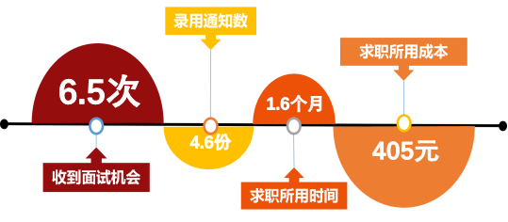
              - 毕业生的求职过程
数据来源：麦可思-长春金融高等专科学校2021届毕业生培养质量评价数据。
    - 就业服务工作情况
        - 就业指导服务工作总体满意度
本校2021届毕业生对就业服务工作的总体满意度为92%。
              - 毕业生对就业服务工作的总体满意度
数据来源：麦可思-长春金融高等专科学校2021届毕业生培养质量评价数据。
        - 各项就业指导服务开展效果情况
本校2021届毕业生中，有73%的人表示接受过母校提供的求职服务。其中，毕业生接受“大学组织的线下招聘会”求职服务的比例（45%）最高，其有效性为78%；接受“辅导求职技能”求职服务的比例为17%，其有效性（93%）较高。
              - 毕业生接受就业服务的比例及有效性评价（多选）
数据来源：麦可思-长春金融高等专科学校2021届毕业生培养质量评价数据。
        - 各学院毕业生对就业服务工作的评价
本校2021届毕业生对就业服务工作总体满意度较高的学院是信息技术学院（96%）、会计学院（95%）、经济管理学院（94%），对就业服务工作总体满意度较低的学院是国际教育学院（87%）、金融学院（88%）。
              - 各学院毕业生对就业服务工作的总体满意度
数据来源：麦可思-长春金融高等专科学校2021届毕业生培养质量评价数据。

        - 落实工作的信息渠道
毕业生获得第一份工作的主要渠道分为学校渠道和社会渠道，从本校数据来看，毕业生落实就业主要是依靠社会渠道。本校2021届毕业生通过专业求职网站（包括App、论坛、微信公众号等）获得第一份工作的比例（34%）相对较高，其次是通过朋友和亲戚得到招聘信息（23%）。
              - 毕业生获得第一份工作的渠道
数据来源：麦可思-长春金融高等专科学校2021届毕业生培养质量评价数据。
    - 创新创业教育情况
        - 创新创业教育开展效果评价
创新创业教育的开展有助于培养毕业生的创新意识，同时营造学校创新氛围。本校2021届毕业生接受的创新创业教育主要是创新创业课程（72%），其次是创新创业竞赛/训练（34%），毕业生认为上述两项创新创业教育有帮助的比例均为87%。
              - 毕业生接受母校提供的创新创业教育及认为其有效的比例（多选）
数据来源：麦可思-长春金融高等专科学校2021届毕业生培养质量评价数据。

    - 促进毕业生就业的政策措施
      - 强化担当，加强组织领导
学校高度重视就业创业工作，始终强化实施“一把手工程”，落实“双组长负责制”，适时调整毕业生就业创业工作领导小组，将就业创业工作列入学校重要议事日程。2020-2021年度，召开8次全校性就业工作推进会级毕业班辅导员座谈会，总结部署、掌握情况、分析问题、研究对策、及时落实。严格执行落实国家和省厅各项就业创业政策，针对2021届毕业生制定《就业创业工作实施方案》、《毕业生留省就业工作实施意见》等多项文件，并完善修订了《就业工作奖励办法》，增加留省就业的激励机制，以确保学校2021年就业创业工作有序平稳推进。
      - 优化线上，提升服务能力
          - 组织“双线”就业大市场
充分利用部（24365）、省（行业性）、校三级联通的就业网络体系以及社会招聘网站，组织应往届毕业生积极参加线上+线下招聘活动。学校通过云就业、慧就业等智慧平台，并分别与智联招聘、吉林人才招聘网、吉林财经大学合作举办网络双选会，遴选与毕业生专业匹配度高的企业参加，建立严格的信息审核机制，确保招聘单位及岗位信息真实准确。各院及时发布毕业生学科专业及生源信息，多渠道主动联系用人单位，充分发挥学术资源、校友资源作用，调动辅导员、专业教师等，举全校之力为毕业生提供就业信息和服务。全年度学校共举办专场招聘会 40 余场，双选会8场，共800余家用人单位，提供有效需求岗位2万余个。
          - 继续优化网上就业服务
完善学校“互联网+就业”智慧平台，落实“一生一册”制度，辅导员建立台账，准确掌握每位毕业生的想法和动向，有针对性的将未就业毕业生分类建群，分类施策（升本/就业/其他），并对有就业需求的学生群体，根据求职意愿发布信息，实施人岗匹配、精准推送。
      - 拓宽渠道，促进毕业生就业
          - 加强校企合作
2020-2021年度，我校与吉林银行、吉林邮政、九台农商、渤海银行、龙天华尔、泰康养老、省内各村镇银行（绿园融泰、经开融丰、公主岭浦发、二道农商、发展农商）等金融类企业及德邦物流、京东电商、北京正保、新道科技、星创网络、锐捷网络等非金融类专业相关企业继续保持长期的校企合作，并与凤凰教育集团、大唐移动网络、京东方、百胜集团、中科就业研究院、吉商商会等6余家企业或机构建立了新的校企合作，加速促进实现学生与社会的有效对接。
          - 引导基层就业
宣传组织“西部计划、三支一扶”等基层项目，就业人数为2人；响应国家扶贫政策，引导毕业生到中西部地区、东北地区、艰苦边远地区基层，到社会公共服务等领域就业创业，就业人数约为1000余人；支持毕业生以新就业形态、灵活多样方式实现多元化就业，灵活就业人数为300余人；落实大学生创业优惠政策，鼓励和支持更多毕业生自主创业，自主创业人数为4人；积极引导毕业生参军入伍，参军人数为12人；鼓励毕业生升学深造，录取人数为804人，其中16人免试，录取率62.2%，升本率36%。
          - 做好留省就业
2021年学校留省率指标为70.5%，截止8月末，学校留省率达到74.15%，超过目标任务3.65%，并获得了吉林省二等留省绩效奖励。主要做法为：第一，走访省内就业市场。校院两级广泛汇聚省内就业创业资源。学校举办“创业有我、就在吉林”系列双选会，每月一次；校招专场，不定期开展；招聘信息，随时发布。各院全员参与，主动对接省内与专业相匹配的企业资源，实地走访（5月末完成），建立实质性就业基地，真实解决就业问题，举办学院专业性招聘活动（每月至少一场）。第二，拓展新兴领域就业空间，多元化多渠道就业创业。第三，通过校园条幅、官微推送、主题班会等线上+线下相结合方式，营造氛围，做好留省就业的政策宣传引导，做到全方位用情感留人。配合省人社厅开展留省就业摸底调研，根据毕业生需求，优先推荐省内企业和用人单位。对暂无就业意愿毕业生，尽可能指导在省内灵活就业，为留省提供空间和机会。
      - 加强指导，提高就业能力
          - 生涯咨询
充分利用各类国家、省和高校教育资源，开发、共享线上生涯发展、就业创业精品课程和讲座视频，汇总发布各地各高校毕业生就业创业政策汇编及就业创业网站等信息，方便毕业生查阅点播观看。学校逐渐将学生就业创业个体咨询常态化，利用就业网、微信公众号、微信群、QQ群等方式开展群体与个体相结合的咨询服务，学生可与辅导员及就业指导教师进行预约咨询。
          - 课程安排
本学期面向大一学生开设《创业基础》、《创业实务》，面向大二学生开设的《职业生涯规划与就业指导课》，学校依托超星、智慧星、北森吉讯等在线教育平台开展线上课程及职业测评，任课教师进行线上线下答疑。并且针对2022届毕业生，开展毕业生就业意向调研活动，形成专业调研报告，以便更好的研判就业形势。
          - 师资培训
学校建立就业指导专家库。全年组织各类就业指导教师培训3次，参加培训60人次；组织在校生参加“2021年吉林省吉人梦想杯就业创业大赛”，1个就业项目，2个创业项目分获省决赛二、三等奖；各院在应届每个专业毕业生中推选出1-2个优秀就业创业典型案例，建立传承式就业宣传栏，进行上墙或微信推文展示，督促在校生主动积极就业。
      - 关注帮扶，提供精准服务
及时更新未就业学生、困难学生数据库，以各院为单位实际了解待就业和困难生就业需求，进行一对一指导和帮扶，并配合省中心组织助学贷款或困难毕业生专场招聘会，并加强对往届离校未就业毕业生的就业促进服务，通过信息平台发布就业信息和服务政策，未就业毕业生均可回母校参加招聘，切实做到精准帮扶。2020-2021年，输送双困生就业创业培训人次达100人；完成110名2021届困难毕业生的求职创业补贴申请工作，截止11月末，困难生中就业74人，升学30，待就业8人。
      - 深化双创，强化保障能力
学校重点打造创新创业教育2.0版本，依托京东智能供应链产业学院，建设京东电商学徒制创业特色班级，完善双创教育孵化体系，建设新校区智能商科创客空间一期工程，建立创业项目数据库，启动“一带一路”电商谷长春分中心建设项目，打造国际化创新创业服务平台。同时学校还大力开展创新创业教育教学、科研与培训工作，持续推进“创新、创业、扶贫、孵化”四位一体模式，组织学生参加各类创业大赛，推动赛事成果转化和产学研用紧密结合。2021年举办“进农村综合示范县电商培训”项目，参训学员累计400人次；着力开展“青年红色筑梦之旅”活动，帮扶新胜村建设电商扶贫示范村，继续打造“苼苼相惜”2.0版本；深化“红人经济”理念，助农博会“红色孵化器”名优产品电商直播带货，累计直播40小时，销售额近7万元，累计观看5万余人次；参加吉林省“互联网+”大学生创新创业大赛、全国移动互联创新大赛、“挑战杯”吉林省大学生创业计划竞赛、吉林省中华职业教育创新创业大赛、吉人梦想杯就创业大赛等赛事，均获得优异奖项晋级省赛或国赛。
      - 完善统计，执行督查制度
学校高度重视就业统计督查工作，积极推进就业统计改革，制定《长春金融高等专科学校关于开展2021届毕业生就业统计核查工作的通知》，完善督查机制，精准统计毕业生就业去向，落实就业统计、督查工作责任。坚决实行月报和周报制度，完成报送工作，重点强调执行教育部“四不准”要求。继续完善就业质量评价指标体系，做好就业质量年度报告的编写和发布工作，提升质量报告的科学性和指导性；深入开展毕业生就业状况1-3年跟踪调查和用人单位意见反馈调查，促进学校专业结构调整和人才培养模式改革。

就业
相关分析
  - 就业相关分析

高校毕业生的就业质量是对其就业情况进行的综合评价。其中，月收入是毕业生市场竞争力的客观反映；工作与专业相关度反映毕业生的对口就业情况；就业满意度、职业期待吻合度是学生对就业情况的自我评价指标；离职率反映毕业生的就业稳定情况；职业发展和职位变化可以体现毕业生的职场成长发展。本章主要从月收入、工作与专业相关度、就业满意度、职业期待吻合度、就业稳定性、职业发展和职位变化来展现毕业生的就业质量。
具体看来，本校2021届毕业生的平均月收入为3899元，七成以上（74%）毕业生对就业感到满意，毕业生的就业感受较好。同时，五成以上（51%）的毕业生从事工作与所学专业相关，大多数毕业生能学以致用。结合职业期待吻合度来看，本校2021届超半数（56%）毕业生在校期间对职业的认知与在职场实际中的感受之间相匹配。从月收入水平、就业感受、对口就业情况、职业期待吻合度来看，本校2021届毕业生的就业质量较好。
    - 收入分析
        - 毕业生的月收入
本校2021届毕业生的月收入为3899元，收入水平较高，体现了本校毕业生市场价值。
              - 毕业生的月收入
数据来源：麦可思-长春金融高等专科学校2021届毕业生培养质量评价数据。
        - 各学院及专业的月收入
本校2021届毕业生中，信息技术学院、金融学院、国际教育学院、会计学院、经济管理学院的月收入分别为4248元、4147元、3766元、3711元、3699元。
              - 各学院毕业生的月收入
数据来源：麦可思-长春金融高等专科学校2021届毕业生培养质量评价数据。

本校2021届毕业生月收入较高的专业是投资与理财（4479元）、金融管理（4267元）、计算机应用技术（4136元），月收入较低的专业是财务管理（3200元）、会计信息管理（3278元）、证券与期货（3280元）。
              - 各专业毕业生的月收入
注：个别专业因样本较少没有包括在内。
数据来源：麦可思-长春金融高等专科学校2021届毕业生培养质量评价数据。

        - 享受“五险一金”情况
本校2021届毕业生全部享受“五险一金”的比例为41%，部分享受“五险一金”的比例为25%。
              - 毕业生享受“五险一金”情况
数据来源：麦可思-长春金融高等专科学校2021届毕业生培养质量评价数据。

        - 各学院享受“五险一金”情况
本校2021届国际教育学院毕业生全部享受“五险一金”的比例较多（61%），会计学院毕业生全部享受“五险一金”的比例相对较少（28%）。从专业层面看，全部享受“五险一金”比例较高的专业是国际金融（中外合作办学）（76%），较低的是电子商务（25%）。
              - 各学院毕业生享受“五险一金”情况
数据来源：麦可思-长春金融高等专科学校2021届毕业生培养质量评价数据。

              - 各专业毕业生享受“五险一金”情况
注：个别专业因样本较少没有包括在内。
数据来源：麦可思-长春金融高等专科学校2021届毕业生培养质量评价数据。
    - 专业相关度
        - 毕业生的工作与专业相关度
从事工作与所学专业相关的比例，反映就业质量与专业培养目标达成效果的重要指标。本校2021届毕业生的工作与专业相关度为51%，有超过半数的毕业生从事专业相关工作。根据毕业生反馈来看，本校2021届毕业生从事专业无关工作的原因主要是迫于现实先就业再择业（24%）、专业工作不符合自己的职业期待（22%）等。
              - 毕业生的工作与专业相关度
数据来源：麦可思-长春金融高等专科学校2021届毕业生培养质量评价数据。

        - 各学院及专业的专业相关度
本校2021届毕业生工作与专业相关度较高的学院是会计学院（62%），工作与专业相关度较低的学院是金融学院（40%），该学院毕业生选择专业无关工作的主要原因是达不到专业相关工作的要求、专业工作不符合自己的职业期待。
              - 各学院毕业生的工作与专业相关度
数据来源：麦可思-长春金融高等专科学校2021届毕业生培养质量评价数据。

本校2021届各专业的工作与专业相关度存在差异，其中工作与专业相关度较高的专业是会计（中外合作办学）（74%），工作与专业相关度相对较低的专业是投资与理财（35%）。
              - 各专业毕业生的工作与专业相关度
注：个别专业因样本较少没有包括在内。
数据来源：麦可思-长春金融高等专科学校2021届毕业生培养质量评价数据。
    - 就业满意度
        - 毕业生的就业满意度
本校2021届毕业生的就业满意度为74%，毕业生对就业整体较为满意。具体来看，本校2021届毕业生对工作氛围的满意度（90%）最高，其次是工作内容（87%）。
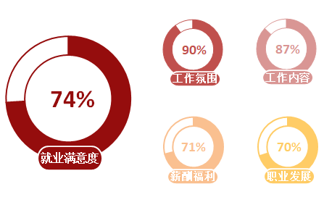
              - 毕业生的就业满意度
数据来源：麦可思-长春金融高等专科学校2021届毕业生培养质量评价数据。

        - 毕业生对就业不满意的原因
本校2021届毕业生对就业不满意的主要原因是收入低（77%），其次是发展空间不够（47%）。
              - 毕业生对就业不满意的原因（多选）
数据来源：麦可思-长春金融高等专科学校2021届毕业生培养质量评价数据。
        - 各学院及专业的就业满意度
本校2021届毕业生就业满意度最高的学院是国际教育学院（87%），就业满意度最低的学院是信息技术学院、金融学院（均为69%），上述两学院毕业生均主要是因为收入低而对就业不满意，其中信息技术学院因加班太多而不满意的比例也较高。
              - 各学院毕业生的就业满意度
数据来源：麦可思-长春金融高等专科学校2021届毕业生培养质量评价数据。

本校2021届毕业生就业满意度较高的专业是会计（中外合作办学）（89%），就业满意度较低的专业是金融管理（61%）。
              - 各专业毕业生的就业满意度
注：个别专业因样本较少没有包括在内。
数据来源：麦可思-长春金融高等专科学校2021届毕业生培养质量评价数据。
    - 职业期待吻合度
        - 毕业生的职业期待吻合度
职业期待吻合度反映了大学生在校期间对职业的认知与在职场实际中的感受之间的匹配程度，本校2021届毕业生的职业期待吻合度为56%，其中毕业生认为工作不符合职业期待的原因主要是“不符合我的职业发展规划”（48%），其次是“不符合我的兴趣爱好”（22%）。
              - 毕业生的职业期待吻合度
数据来源：麦可思-长春金融高等专科学校2021届毕业生培养质量评价数据。

        - 各专业的职业期待吻合度
本校2021届职业期待吻合度较高的专业是会计（中外合作办学）（78%），职业期待吻合度较低的专业是互联网金融（50%）。
              - 各专业毕业生的职业期待吻合度
注：个别专业因样本较少没有包括在内。
数据来源：麦可思-长春金融高等专科学校2021届毕业生培养质量评价数据。
    - 就业稳定性（以离职率来衡量）
        - 毕业生的离职率
就业稳定性以离职率为衡量，就业稳定性是反映毕业生踏入职场初期的稳定程度，本校2021届毕业生的离职率为56%，离职的主要原因是“薪资福利偏低”（37%）、“个人发展空间不够”（32%）、“想改变职业或行业”（27%）等。
              - 毕业生的离职率
数据来源：麦可思-长春金融高等专科学校2021届毕业生培养质量评价数据。

        - 各学院毕业生的离职率
本校2021届离职率较低的学院是国际教育学院（43%），离职率较高的学院是金融学院（61%）。
              - 各学院毕业生的离职率
数据来源：麦可思-长春金融高等专科学校2021届毕业生培养质量评价数据。

        - 各专业毕业生的离职率
本校2021届离职率较低的专业是会计（中外合作办学）（25%），离职率较高的专业是投资与理财（71%）、金融管理（69%）、电子商务（68%）。
              - 各专业毕业生的离职率
注：个别专业因样本较少没有包括在内。
数据来源：麦可思-长春金融高等专科学校2021届毕业生培养质量评价数据。
    - 职业发展和变化
      - 毕业生职业发展情况
本校2021届毕业生从毕业到目前有46%在薪资或职位上有过提升，本校毕业生的职业发展情况较好。
              - 毕业生有过薪资或职位提升的比例
数据来源：麦可思-长春金融高等专科学校2021届毕业生培养质量评价数据。
本校2021届从毕业到目前有过薪资或职位提升比例较高的学院是金融学院（56%）、经济管理学院（51%），有过薪资或职位提升比例较低的学院是信息技术学院（30%）、国际教育学院（32%）。
              - 各学院毕业生有过薪资或职位提升的比例
数据来源：麦可思-长春金融高等专科学校2021届毕业生培养质量评价数据。
本校2021届从毕业到目前有过薪资或职位提升比例较高的专业是市场营销（57%）、金融管理（56%），有过薪资或职位提升比例较低的专业是投资与理财（40%）。
              - 各专业毕业生有过薪资或职位提升的比例
数据来源：麦可思-长春金融高等专科学校2021届毕业生培养质量评价数据。

      - 毕业生职位变化
本校2021届毕业生从毕业到目前有过转岗的比例为22%。
              - 毕业生有过转岗的比例
数据来源：麦可思-长春金融高等专科学校2021届毕业生培养质量评价数据。

本校2021届从毕业到现在，有过转岗比例较高的学院是金融学院（27%）、会计学院（26%），有过转岗比例较低的学院是国际教育学院（13%）。
              - 各学院毕业生有过转岗的比例
数据来源：麦可思-长春金融高等专科学校2021届毕业生培养质量评价数据。

本校2021届从毕业到现在，有过转岗比例较高的专业是投资与理财、互联网金融（均为33%），有过转岗比例较低的专业是会计（中外合作办学）（11%）。
              - 各专业毕业生有过转岗的比例
数据来源：麦可思-长春金融高等专科学校2021届毕业生培养质量评价数据。

就业
发展趋势
分析

  - 就业发展趋势分析
    - 本校就业趋势性研判
      - 毕业生毕业去向以就业、升学为主
本校严格按照上级主管部门关于疫情防控与就业工作的要求，积极落实疫情防控和就业创业工作，有序开展毕业生就业指导服务工作，推进2021届毕业生毕业去向落实。从具体去向来看，本校2021届毕业生以就业、升学为主。从数据来看，截至2021年12月15日，本校2021届毕业生最主要的去向是“升学”（35.8%），其次是“签就业协议形式就业”（32.0%），反映了本校毕业生升学意愿强烈，同时也体现出本校对专升本扩招政策落实到位。近年来随着教育部专升本扩招政策的出台，越来越多的毕业生将继续升学作为毕业后的一个重要选项，升学对毕业生的分流作用持续扩大。升学在拓展毕业生分流渠道、缓解就业落实压力、促进就业率整体保持稳定的同时，也为毕业生今后更高质量的就业与发展奠定了基础。
      - 毕业生就业质量整体较高，为中长期职业发展奠定基础
就业质量方面，本校2019届~2021届毕业生的月收入（分别为3829元、3627元、3899元）有所回升，毕业生市场价值得到体现。结合就业满意度来看，本校2019届~2021届毕业生的就业满意度（分别为74%、73%、74%）均在七成以上，毕业生的就业感受较好；同时，2021届毕业生的职业期待吻合度为56%，较2019届、2020届（分别为52%、48%）均有所上升，本校毕业生的职业期待吻合度较高，职业教育效果较好。综合月收入水平、就业感受、职业期待吻合度来看，本校毕业生的就业质量保持较高水平，且整体向好发展，为中长期职业发展奠定基础。
      - 助力中小型民营企业/个体，就业领域趋于多元化，积极服务地方经济发展
从毕业生就业的用人单位类型与规模来看，本校近三届毕业生主要就业于民营企业/个体（分别为69%、73%、76%），且比例有所上升；用人单位规模主要是300人及以下规模的中小型用人单位（分别为66%、60%、67%）。结合就业领域来看，本校2021届毕业生就业比例较高的行业类为金融业（14.6%），较2020届（26.0%）下降，而在信息传输/软件和信息技术服务业等行业的就业比例有所上升，毕业生的服务领域趋于多元化。从就业地区来看，本校2021届六成以上（65.1%）毕业生在本省就业，本省就业的城市主要是长春、吉林、松原、四平等，为本省金融、零售、信息技术等行业发展贡献力量。
    - 毕业去向落实率变化趋势
截至2021年12月15日，本校2021届毕业生的毕业去向落实率为93.1%，较2020届（90.8%）有所上升，毕业生毕业去向落实情况向好发展。
              - 毕业去向落实率变化趋势
数据来源：2019届数据来源于麦可思-长春金融高等专科学校毕业生培养质量评价数据，2018届、2020届、2021届数据来源于吉林省高等学校毕业生就业指导中心数据平台。

截至2021年12月15日，本校2021届多数学院毕业生毕业去向落实率较2020届有所上升，其中毕业去向落实率较高的学院是信息技术学院（96%）、国际教育学院（95%）、金融学院（94%）。
              - 各学院毕业生的毕业去向落实率变化趋势
数据来源：吉林省高等学校毕业生就业指导中心数据平台。
截至2021年12月15日，本校2021届毕业生中，毕业去向落实率较高的专业是资产评估与管理、物联网应用技术（均为98%），毕业去向落实率较低的专业是电子商务（85%）。
              - 各专业毕业生的毕业去向落实率变化趋势
数据来源：吉林省高等学校毕业生就业指导中心数据平台。
    - 就业特点变化趋势
      - 职业变化趋势
本校2021届毕业生就业比例较高的职业类为财务/审计/税务/统计（21.1%），较2020届（18.9%）有所上升，其次是金融（银行/基金/证券/期货/理财）（14.3%），较2020届（17.3%）有所下降。
              - 主要职业类需求变化趋势
数据来源：麦可思-长春金融高等专科学校2021届毕业生培养质量评价数据。

      - 行业变化趋势
本校2021届毕业生就业比例较高的行业类为金融业（14.6%），较2020届（26.0%）下降明显；从学院层面来看，本校2021届金融学院毕业生在金融业就业的比例较2020届下降明显，该学院毕业生在信息传输/软件和信息技术服务业等行业的就业比例有所上升。
              - 主要行业类需求变化趋势
数据来源：麦可思-长春金融高等专科学校2021届毕业生培养质量评价数据。

      - 用人单位变化趋势
本校2021届毕业生主要就业的用人单位类型是民营企业/个体（76%），且近三届呈上升趋势；毕业生主要就业于300人及以下规模的中小型用人单位（67%），比本校2020届（60%）高七个百分点。
              - 不同类型用人单位需求变化趋势
数据来源：麦可思-长春金融高等专科学校2021届毕业生培养质量评价数据。

              - 不同规模用人单位需求变化趋势
数据来源：麦可思-长春金融高等专科学校2021届毕业生培养质量评价数据。

      - 就业地区变化趋势
本校2019届~2021届毕业生在吉林就业的比例（分别为61.4%、59.9%、65.1%）整体呈上升趋势，越来越多毕业生留在本省就业。从就业城市来看，本校2019届~2021届均有五成及以上（分别为52.3%、50.0%、50.6%）毕业生在长春就业，此外，在北京就业的比例（分别为4.4%、4.2%、5.8%）整体也有所上升。
              - 毕业生在吉林就业的比例变化趋势
数据来源：麦可思-长春金融高等专科学校2021届毕业生培养质量评价数据。

                - 毕业生主要就业城市的变化趋势
就业城市 | 2019届（%） | 2020届（%） | 2021届（%）
长春 | 52.3 | 50.0 | 50.6
北京 | 4.4 | 4.2 | 5.8
白山 | 1.4 | 0.9 | 2.6
沈阳 | 2.0 | 1.7 | 2.2
白城 | 0.4 | 0.9 | 2.2
数据来源：麦可思-长春金融高等专科学校2021届毕业生培养质量评价数据。
    - 就业质量变化趋势
      - 月收入变化趋势
本校2021届毕业生的月收入（3899元）较2020届（3627元）有所上升，本校毕业生的月收入水平有所提高。
              - 月收入变化趋势
数据来源：麦可思-长春金融高等专科学校2021届毕业生培养质量评价数据。

学院层面，本校2021届多数学院的月收入较2020届有不同程度的上升。具体来看，月收入较高的学院为信息技术学院（4248元）、金融学院（4147元），且较2020届（分别为3983元、3638元）有所上升；月收入较低的学院为经济管理学院（3699元），基本持平于2020届（3697元）。
              - 各学院毕业生的月收入变化趋势
数据来源：麦可思-长春金融高等专科学校2021届毕业生培养质量评价数据。

本校2021届月收入较高的专业是投资与理财（4479元），且较2020届（3387元）上升明显；月收入较低的专业是财务管理、会计信息管理、证券与期货（分别为3200元、3278元、3280元），略高于或基本持平于2020届（分别为3167元、3173元、3176元）。
              - 各专业毕业生的月收入变化趋势
注：个别专业因样本较少没有包括在内。
数据来源：麦可思-长春金融高等专科学校2021届毕业生培养质量评价数据。

      - 专业相关度变化趋势
本校2021届毕业生的工作与专业相关度为51%，与2020届（51%）持平，毕业生对口就业情况良好。
              - 专业相关度变化趋势
数据来源：麦可思-长春金融高等专科学校2021届毕业生培养质量评价数据。
本校2021届毕业生工作与专业相关度较高的学院是会计学院（62%）；工作与专业相关度较低的学院是金融学院（40%），且该学院较2020届（50%）下降明显，经分析，该学院选择专业无关工作的毕业生中，六成属于被动选择（因工作能力不足、迫于现实、岗位招聘少而选择）。而国际教育学院毕业生的工作与专业相关度（55%）较2020届（72%）下降较多，该学院毕业生主要是因为专业无关工作收入更高、达不到专业相关工作的要求而选择专业无关工作。
              - 各学院毕业生的工作与专业相关度变化趋势
数据来源：麦可思-长春金融高等专科学校2021届毕业生培养质量评价数据。
本校2021届工作与专业相关度较高的专业是会计（中外合作办学）（74%），工作与专业相关度较低的专业是投资与理财（35%），且较2020届（55%）下降明显。
              - 各专业毕业生的工作与专业相关度变化趋势
注：个别专业因样本较少没有包括在内。
数据来源：麦可思-长春金融高等专科学校2021届毕业生培养质量评价数据。

      - 就业满意度变化趋势
本校2019届~2021届毕业生的就业满意度（分别为74%、73%、74%）均在七成以上，毕业生就业感受较好。
              - 就业满意度变化趋势
数据来源：麦可思-长春金融高等专科学校2021届毕业生培养质量评价数据。

本校2021届就业满意度较高的学院是国际教育学院（87%），就业满意度较低的学院是信息技术学院、金融学院（均为69%）。
              - 各学院毕业生的就业满意度变化趋势
数据来源：麦可思-长春金融高等专科学校2021届毕业生培养质量评价数据。

本校2021届就业满意度较高的专业是会计（中外合作办学）（89%），就业满意度较低的专业是金融管理（61%），且较2020届（66%）有所下降。
              - 各专业毕业生的就业满意度变化趋势
注：个别专业因样本较少没有包括在内。
数据来源：麦可思-长春金融高等专科学校2021届毕业生培养质量评价数据。

      - 职业期待吻合度变化趋势
本校2019届~2021届毕业生的职业期待吻合度（分别为52%、48%、56%）整体呈上升趋势。
              - 职业期待吻合度变化趋势
数据来源：麦可思-长春金融高等专科学校2021届毕业生培养质量评价数据。

本校2021届毕业生职业期待吻合度较高的专业是会计（中外合作办学）（78%），职业期待吻合度较低的专业是互联网金融（50%）。
              - 各专业毕业生的职业期待吻合度变化趋势
注：个别专业因样本较少没有包括在内。
数据来源：麦可思-长春金融高等专科学校2021届毕业生培养质量评价数据。
      - 离职率变化趋势
离职率是指毕业生从毕业到目前有过工作经历的毕业生中多大百分比发生过离职，数据反映了毕业生的就业稳定性。本校2019届~2021届毕业生的离职率（分别为44%、43%、56%）呈上升趋势，就业稳定性较弱；进一步分析发现，毕业生表示离职的主要原因是薪资福利偏低，学校后续将加强学生职业教育中的薪酬介绍。
              - 离职率变化趋势
数据来源：麦可思-长春金融高等专科学校2021届毕业生培养质量评价数据。
本校2021届离职率较低的学院是国际教育学院（43%），且较2020届（47%）有所下降；离职率较高的学院是金融学院（61%），且较2020届（42%）上升较多。
              - 各学院毕业生的离职率变化趋势
数据来源：麦可思-长春金融高等专科学校2021届毕业生培养质量评价数据。
本校2021届离职率较低的专业是会计（中外合作办学）（25%），离职率较高的专业是投资与理财（71%）、金融管理（69%）、电子商务（68%），且较2020届（分别为39%、48%、60%）上升较多。
              - 各专业毕业生的离职率变化趋势
注：个别专业因样本较少没有包括在内。
数据来源：麦可思-长春金融高等专科学校2021届毕业生培养质量评价数据。

就业
对教育教学
的反馈
  - 就业对教育教学的反馈

学生对母校的评价、对教学的满意程度反映学校教育教学工作现状以及学生对学校的认可程度。本章从毕业生对母校的总体推荐度、满意度、对教学满意度以及学校培养的通用能力情况来展现学生对学校培养的反馈情况。
从毕业生对本校的整体评价来看，本校2021届近八成（77%）毕业生愿意推荐母校，同时有95%的毕业生对母校整体表示满意，毕业生对本校的整体情况较为认可。教学评价方面，本校2021届毕业生对母校的教学满意度为97%，本校教学工作开展情况较好，得到了毕业生的高度认可。能力方面，毕业生认为工作中最重要的通用能力是团队合作（84%）、沟通交流（83%），且毕业生各项能力的增值情况分布在80%~91%之间。

    - 对人才培养的反馈
      - 校友综合评价
        - 对学校的总体推荐度评价
本校2021届毕业生愿意推荐母校的比例为77%。
              - 毕业生对母校的推荐度
数据来源：麦可思-长春金融高等专科学校2021届毕业生培养质量评价数据。

        - 各学院及专业对学校的推荐度
本校2021届毕业生愿意推荐母校比例较高的学院是会计学院（84%），愿意推荐母校比例较低的学院是经济管理学院、信息技术学院（均为69%）。
              - 各学院毕业生对母校的推荐度
数据来源：麦可思-长春金融高等专科学校2021届毕业生培养质量评价数据。

本校2021届毕业生愿意推荐母校比例较高的专业是会计（86%）、互联网金融（85%），愿意推荐母校比例较低的专业是计算机网络技术（58%）。
              - 各专业毕业生对母校的推荐度
注：个别专业由于样本较少没有包括在内。
数据来源：麦可思-长春金融高等专科学校2021届毕业生培养质量评价数据。

        - 对学校的总体满意度评价
本校2021届毕业生对母校的总体满意度为95%，毕业生对母校的整体满意度评价较高。
              - 毕业生对母校的满意度
数据来源：麦可思-长春金融高等专科学校2021届毕业生培养质量评价数据。

        - 各学院及专业对学校的满意度
本校2021届信息技术学院、经济管理学院、会计学院、国际教育学院、金融学院毕业生对母校的满意度分别为96%、96%、96%、95%、94%。
              - 各学院毕业生对母校的满意度
数据来源：麦可思-长春金融高等专科学校2021届毕业生培养质量评价数据。

本校2021届各专业毕业生对母校的满意度均在90%以上，其中，对母校满意度较高的专业是计算机网络技术、投资与理财（均为100%）。
              - 各专业毕业生对母校的满意度
注：个别专业由于样本较少没有包括在内。
数据来源：麦可思-长春金融高等专科学校2021届毕业生培养质量评价数据。

      - 教育教学评价
        - 教学满意度
          - 总体教学满意度
本校2021届毕业生对母校的教学满意度为97%。毕业生对母校教学工作的评价较高，体现出本校教学工作开展情况较好，得到了毕业生的认可。
              - 毕业生对母校的教学满意度
数据来源：麦可思-长春金融高等专科学校2021届毕业生培养质量评价数据。

          - 各学院及专业的教学满意度
本校2021届金融学院、会计学院、经济管理学院、信息技术学院、国际教育学院毕业生对教学的满意度分别为98%、98%、96%、96%、95%。
              - 各学院毕业生的教学满意度
数据来源：麦可思-长春金融高等专科学校2021届毕业生培养质量评价数据。
本校2021届各专业毕业生的教学满意度均在90%以上（93%~100%），其中，教学满意度较高的专业是计算机网络技术、互联网金融、投资与理财、会计信息管理、证券与期货（均为100%）。
              - 各专业毕业生的教学满意度
注：个别专业因样本较少没有包括在内。
数据来源：麦可思-长春金融高等专科学校2021届毕业生培养质量评价数据。

          - 教学改进期待
本校2021届毕业生认为教学最需要改进的是实习和实践环节不够（49%），其后依次是无法调动学生学习兴趣（38%）、课堂上让学生参与不够（34%）等。
              - 教学各方面改进需求（多选）
数据来源：麦可思-长春金融高等专科学校2021届毕业生培养质量评价数据。

        - 教师指导满足度评价
本校2021届毕业生认为教师学习指导、职业规划和就业指导对学生需求的满足度分别为93%、90%、90%。
              - 教师指导满足度
数据来源：麦可思-长春金融高等专科学校2021届毕业生培养质量评价数据。

        - 教学设施满足度评价
本校2021届毕业生对“教室及教学设备”的满足度评价（90%）较高，对“艺术场馆”的满足度评价（71%）较低。
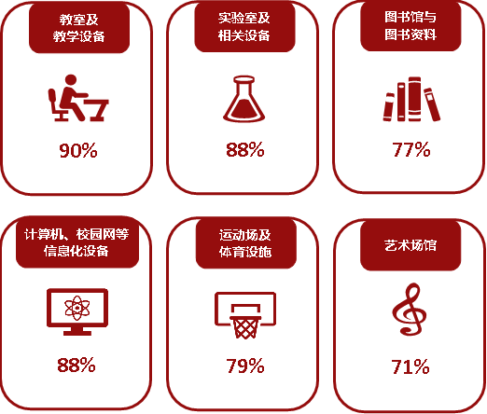
              - 教学设施满足度
数据来源：麦可思-长春金融高等专科学校2021届毕业生培养质量评价数据。

      - 能力培养评价
        - 通用能力培养
          - 工作中最重要的通用能力及增值情况
本校2021届毕业生认为工作中较重要的通用能力是团队合作（84%）、沟通交流（83%），毕业生各项能力的增值情况分布在80%~91%之间。
              - 工作中最重要的通用能力及增值情况
数据来源：麦可思-长春金融高等专科学校2021届毕业生培养质量评价数据。
    - 改进措施
从人才培养链条的“结果”环节——毕业生就业质量来衡量学校教育教学工作的开展效果，已成为检验学校人才培养过程各个环节的重要视角，越来越受到教育主管部门和各高校的关注和重视。“以就业为导向”是高等职业教育人才培养的出发点，毕业生就业质量是技术技能人才培养效果的重要体现。通过了解毕业生就业质量，可以发现培养过程中有待进一步完善的地方，从而为后续人才培养工作的科学化、系统化、持续化改进提供重要依据。
《国家职业教育改革实施方案》的出台对高等职业院校人才培养工作提出了新的、更高的要求。随着方案的深入贯彻落实，学校要以促进就业和适应产业发展需求为导向，充分对接科技、产业发展趋势和市场需求，从而更好地服务区域发展并促进毕业生实现更高质量更充分的就业。
      - 学校将进一步扩大就业服务覆盖面，提升线下招聘会质量
就业指导服务的重要任务之一，就是协助个人的职业选择和就业。在这两个相互连接的过程中，学校通过就业指导给学生以具体引导，把早期的职业生涯教育和就业前的具体指导结合起来，在人才培养方面就起到促进作用。促进学生选择适合自身特点的职业，使人尽其才，将有助于协调社会职业结构，有助于社会的稳定和发展。本校2021届毕业生中，有73%的人表示接受过母校提供的求职服务，其中，毕业生接受“大学组织的线下招聘会”求职服务的比例（45%）最大，其有效性（78%）较低。在后续开展就业指导服务工作中，学校将进一步提高招聘会质量，为毕业生提供更多与专业相关的岗位。
      - 强化实习实践教学，注重课堂互动，提升人才培养质量
职业教育的目的是培养高素质的技能型人才，实习实践是提高学生动手能力，检验学生把理论知识应用于实践的过程。本校2021届毕业生对实践教学环节的改进需求程度仍较高，近五成（49%）认为实习和实践环节不够，实践教学对毕业生实操能力强化的帮助程度仍有进一步提升的空间，学校后续将结合双创教育，深化实践教学改革，为学生构建更为完善的实习实践平台，通过农博会直播助农等实践活动，提升专创融合育人实效，谋划新时代职业教育提质培优、增值赋能的发展蓝图。另外，毕业生对调动学习兴趣和课堂参与度的改进需求（分别为38%、34%）也较高，学校后续会鼓励教师积极探索更为新颖灵活多变的教学方法，增加与学生互动较多的案例式教学模式，积极调动学生的学习兴趣。

长春金融高等专科学校
诚信 笃学
崇实 创新

